L'Assemblée adopte des mesures pour doper l'éolien en mer
Par Le Figaro avec AFP
Publié le 13/12/2022 à 19:31, mis à jour le 13/12/2022 à 19:38
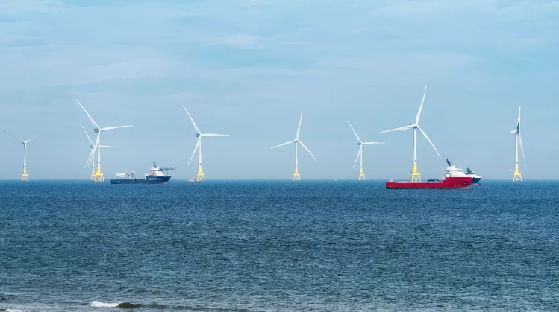
Un article qui décomplexifie les procédures de consultation et planifie le déploiement des éoliennes offshore a été adopté dans l'hémicycle.
L'Assemblée a adopté mardi une série de mesures visant à accélérer l'installation de parcs éoliens en mer, en votant l'un des articles clés du projet de loi sur les énergies renouvelables, malgré les réticences d'une partie de l'hémicycle. Comme au Sénat, la question d'une distance minimale d'éloignement pour ces grandes éoliennes offshore a animé les débats, mais tous les amendements en ce sens ont été repoussés lundi et mardi, comme l'espérait le gouvernement.
À découvrir

L'article 12 adopté mardi, avec 98 voix contre 65, vise à faciliter le lancement de nouveaux projets par des procédures de consultation moins complexes des acteurs locaux et instaure une planification de l'éolien en mer. Une première cartographie de zones «prioritaires» devra intervenir en 2024. Elles devront se situer prioritairement en zone économique exclusive, à 22 km au moins des côtes, mais il ne s'agit pas d'une obligation, au grand dam de députés de divers bancs.
Députés Modem et Horizons, appartenant au camp présidentiel, ont défendu en vain des amendements limitant au maximum la possibilité d'installer des éoliennes à une distance moindre, afin de garantir leur «acceptabilité sociale». Les communistes, plus réticents que le reste de la gauche sur le sujet, ont eux aussi tenté sans succès de «sacraliser la bande côtière» jusqu'à cette limite de 22 km pour «donner un signal aux pêcheurs» inquiets, a fait valoir les députés Sébastien Jumel.

À VOIR AUSSI - Éoliennes : le prochain scandale sanitaire ?
Éoliennes : le prochain scandale sanitaire ?
0 seconds of 19 minutes, 23 secondsVolume 0%

À lire aussiÉolien: la crainte de la déferlante chinoise

Quant aux députés LR, très hostiles aux éoliennes qui «défigurent» selon eux le littoral, ils ont essayé en vain de les repousser au-delà de la «ligne d'horizon» (50 km) ou encore de réintroduire la limite de 40 km, à laquelle leurs collègues sénateurs avaient fini par renoncer. Les députés RN ont confirmé de leur côté leur hostilité totale au «cauchemar» des éoliennes en mer, qui «saccagent un patrimoine français».
Plusieurs amendements visant à interdire les éoliennes dans les zones maritimes protégées ont été repoussés. «Cela reviendrait tout simplement à mettre fin à la filière», a justifié le rapporteur Pierre Cazeneuve (Renaissance). Emmanuel Macron a fixé l'objectif de déployer 50 parcs pour atteindre 40 GW à l'horizon 2050. C'est «l'équivalent de 20 centrales nucléaires» et «cela va nous permettre de sortir de notre dépendance aux énergies fossiles», a insisté lors des débats la ministre de la Transition énergétique Agnès Pannier-Runacher.
«J'ai toujours eu des positions pro-nucléaires», mais «il faut 15 ans pour construire un EPR», a-t-elle souligné, vantant avec l'éolien en mer «une énergie abondante et bon marché». La ministre a assuré que les procédures de consultation prévues permettront de tenir compte des appréhensions des collectivités et de certains acteurs économiques, comme les pêcheurs.

À VOIR AUSSI - Éoliennes: le rapporteur du projet de loi félicite une «volonté de co-construction» à l'Assemblée Nationale

